

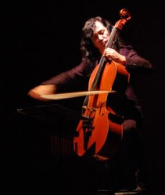
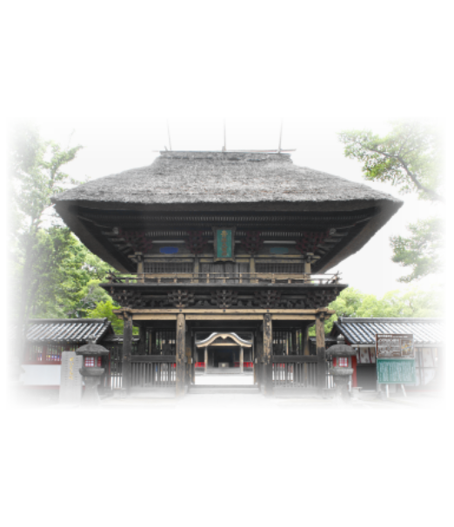
平成24年5月30日（水）
国宝青井阿蘇神社
文化苑（庭園） 17:30開場 19:00開演
豪華お弁当・お茶付￥3,500（開演までにお召し上がり下さい）
主催：森と花と人のネットワーク
球磨川ツクシイバラの会
共催：人吉商工会議所・人吉温泉観光協会
後援： 人吉温泉さくら会・人吉ロータリークラブ・人吉中央ロータリークラブ
免田ライオンズクラブ・錦ライオンズクラブ・社団法人人吉地区法人会
人吉市倫理法人会・多良木ロータリークラブ・社団法人人吉青年会議所
お問合せ：ひとよし森のホール ℡ 0966-22-4007
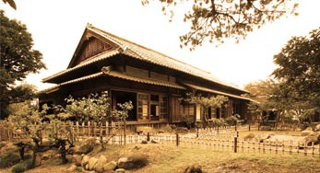
“スタンディングひとりチェロ
パフォーマンス“
生まれながら左耳に聴覚障害を持ち、音楽合奏する上で致命的ハンディを乗り越えプロの音楽家を目指す。
ライフワークとして知的障害・重度障害者施設等で慰問活動をしている。

